Приложение II

Игровые поля
Дарвинский заповедник  24. | Данный заповедник был организован в основном для охраны птичьих гнездовий, образован  степными, озёрно-степными, водно-болотными и лесными ландшафтами.  73. | 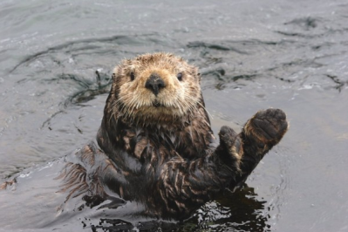  Калан  68.
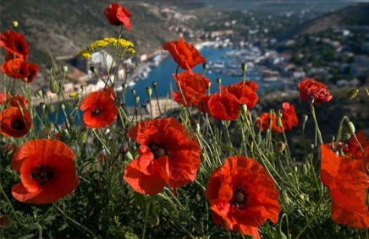  4. Мак | 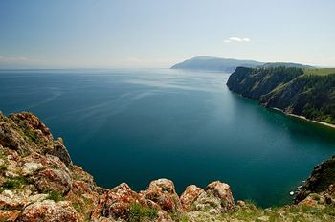  озеро Байкал  52. | 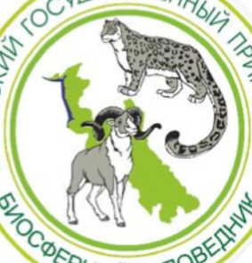  23.

Заповедник «Остров Врангеля»  1. | Данный заповедник один из старейших заповедников России, 90% территории его занимают горы, 25 вулканов, 8 из которых – действующие.  37. | 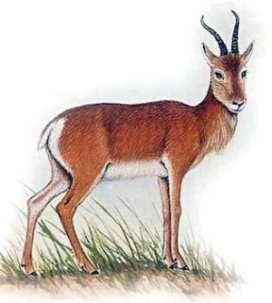  Дзерен  74.
Каспийский лотос  10. | 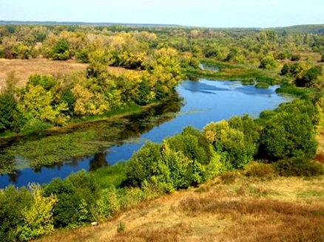  Река Хопёр  16. | 65.

Хопёрский заповедник  13. | Этот заповедник со всех сторон окружен морем и на его территории находятся самые крупные лежбища ластоногих животных  67. | 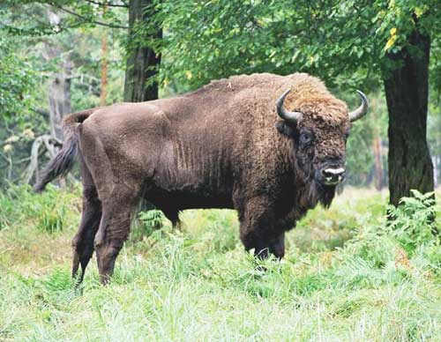  Зубр  56.
Мак  4. | 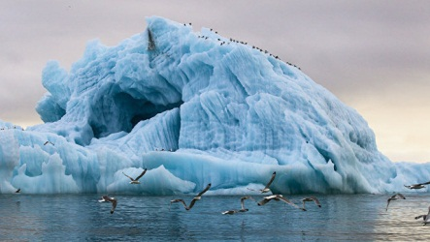  Айсберг  34. | 29.

Большой Арктический заповедник  30. | Это самый первый заповедник России, созданный в 1916г. для восстановления численности соболя.  49. | Ирбис  20.
Каспийский лотос  10. | 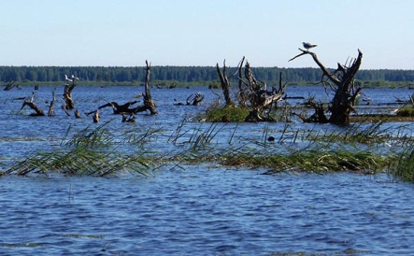  Торфяные острова  28. | 71.

Кавказский Заповедник  54. | Территория этого заповедника располагается за полярным кругом и пересекается 180⁰ меридианом, поэтому он находится в двух полушариях  2. | 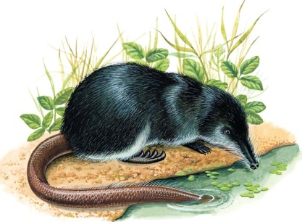  Русская выхухоль  15.
Эдельвейс  21. | 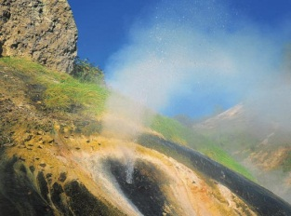  Долина гейзеров  40. | 35.

Алтайский заповедник  18. | Данный заповедник был организован для охраны Русской выхухоли и располагается вдоль реки в Воронежской области.  14. | 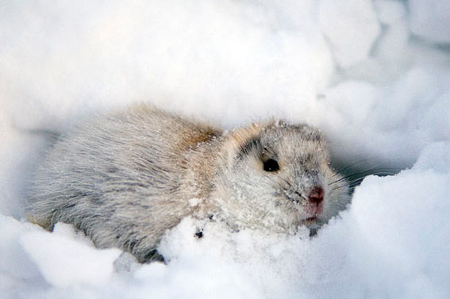  Лемминг  32.
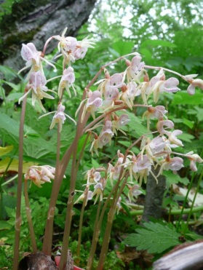  Надбородник безлистный  27. | 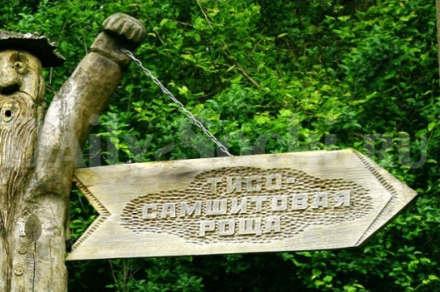  Тиссо-самшитовая роща  58. | 12.

Уссурийский заповедник  42. | Этот заповедник был создан с целью сохранения и изучения природных комплексов и генетических фондов дельты Волги и побережья Каспия.  8. | Русская выхухоль  15.
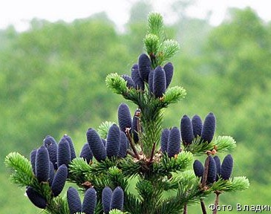  Роща пихты грациозной  39. | 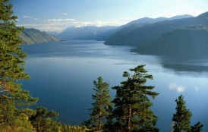  Телецкое озеро  22. | 41.

Алтайский заповедник  18. | Главное богатство этого заповедника - крупный массив девственных лиановых хвойно-широколиственных лесов, которых почти не сохранились в мире.  43. | 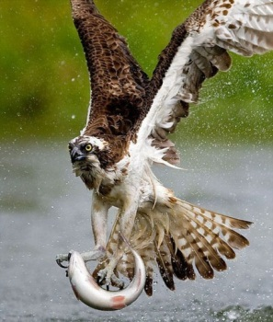  Скопа  26.
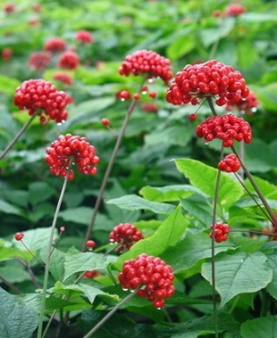  Женьшень  45. | 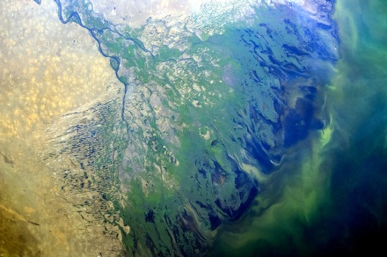  дельта Волги  11. | 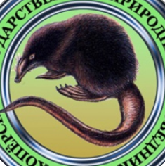  17.

Астраханский заповедник  7. | Данный заповедник специально создан для изучения изменений в дикой природе после постройки ГЭС и образования Рыбинского водохранилища.  25. | 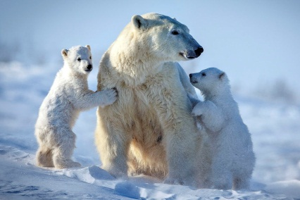  Белый медведь  3.
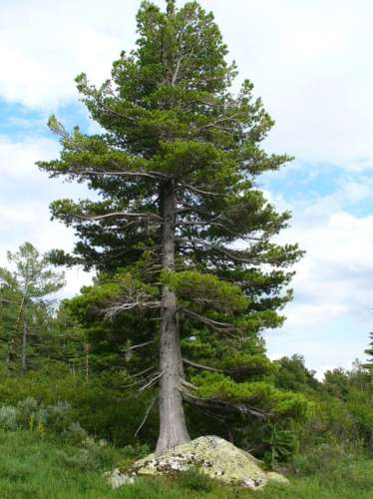  Сибирский кедр  51. | 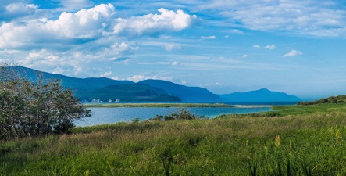  Озеро Благодатное  64. | 77.

Командорский заповедник  66. | Это крупнейший заповедник России и третий по величине в мире, где одним из основных объектов охраны являются водоплавающие птицы.  31. | 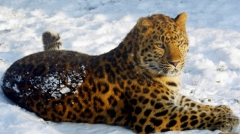  Амурский леопард  44.
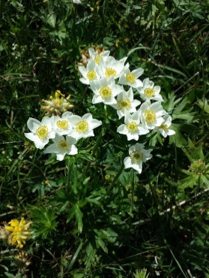  69. Ветреница разноцветковая | 59. | 53.
Сихотэ-Алинский заповедник  60. | Данный заповедник специально создан для изучения изменений в дикой природе после постройки ГЭС и образования Рыбинского водохранилища.  25. | 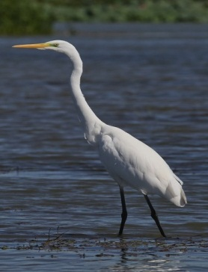  Белая цапля  9.
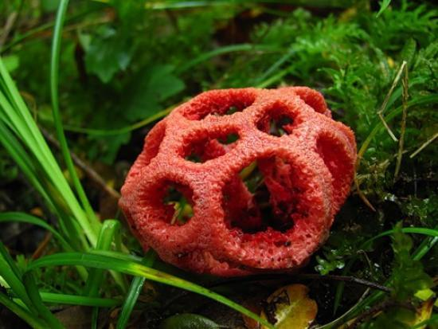  Решеточник красный  57. | 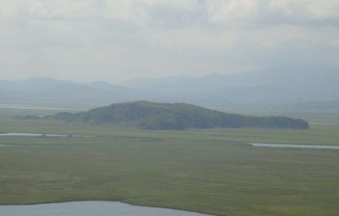  Сопка Сюдари  46. | 6.

Даурский заповедник  72. | Этот заповедник был создан для сохранения редкостного по красоте озера – Телецкого.  29. | 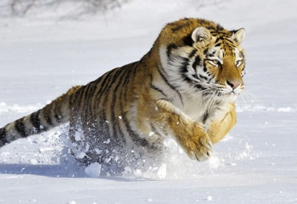  Амурский тигр  62.
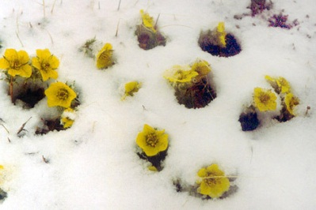  Новосиверсия ледяная  33. | 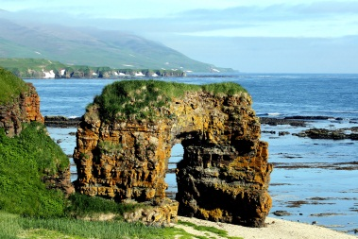  Арка Стеллера  70. | 53.

Кроноцкий заповедник  36. | Этот заповедник был создан для восстановления численности зубра, который истреблялся из-за ценной шкуры и спортивной охоты.  55. | 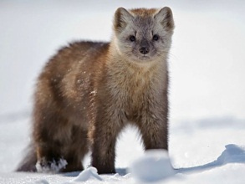  Соболь  50.
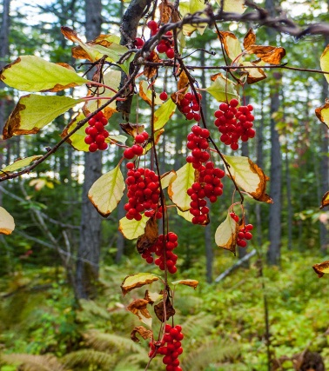  Лимонник китайский  63. | 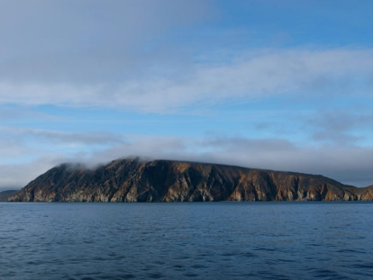  Остров Геральд  5. | 47.

Баргузинский заповедник  48. | Из всех заповедников, где обитает амурский тигр, этот является самым северным; здесь сохранились естественные местообитания тигра, что делает эту территорию наиболее удобным местом для наблюдения за ним.  61. | Северный олень  38.
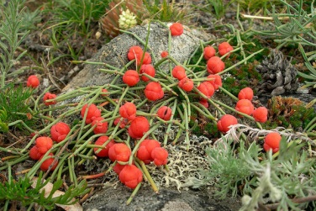  Эфедра  75. | 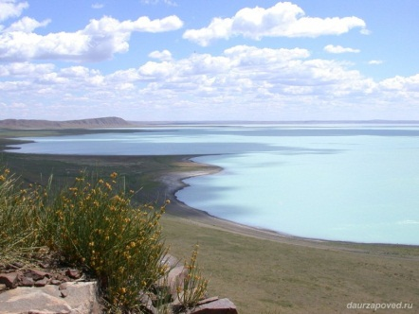  Торейские озёра  76. | 47.

